
Budapest Kupa 14.

INFORMÁCIÓK

Időpont: 2023. június 7. szerda

Helyszín:
Csepel-Simón Bolívar lakótelep, Nagy Játszótér keleti oldalánál
GPS: 47.416183, 19.064959
Megközelítés :
Csepeli HÉV-vel (H7) a végállomásig (Alternatív tömegközlekedés a 159-es busz „Erdősor utca”- megállóig) és onnan gyalog. Gépkocsival a Zrínyi utcai Laurencz László Sportcsarnok parkolójáig.
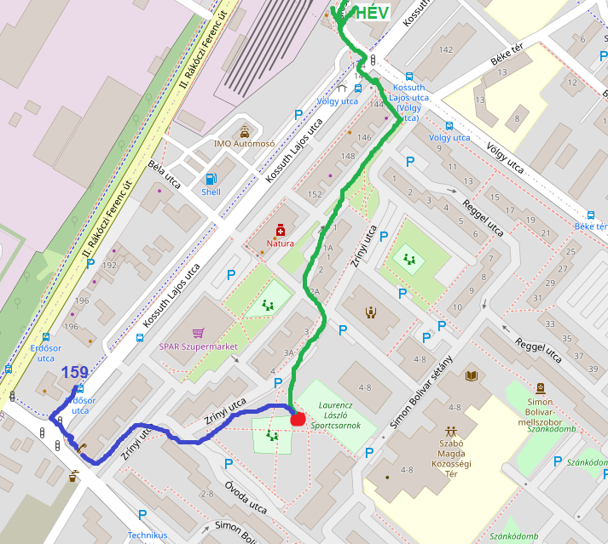
Rendező:
Silvanus Sportegyesület és KiFutKI – KFKI egyesület
A verseny meghatározása:
nyílt tájékozódási edzőverseny
Versenybíróság:
- elnök: Hegedűs Béla
- pályakitűző: Bejczi Gábor (KiFutKI – KFKI Egyesület)
Nevezés:
elektronikusan:
az e-nevezes.hu rendszerben 06.06-án (kedd) 23:00-ig.
Az így nevezők saját térképet kapnak, amit nem kell leadniuk a futás után. A futni kívánt pályákat és az esetleges dugóka bérlését is kérem itt jelezni!
Ha 4. vagy 5. pályát is akarsz futni (ezek már ingyenesek) akkor azt nekem e-mailben jelezd!
Bérléskor válaszd ki a típust: normál vagy AIR+.
a helyszínen: 15:00-től 19:00-ig.
Az így nevezőknek a futás után a Rajtban le kell adniuk a térképet!
Részvétel díja:
1000 Ft/fő., második futás 500Ft/fő, harmadik futás: 300 Ft/fő, a továbbiak ingyenesek.
Fizetés:
Nem kötelező bankkártyával fizetni! Az elektronikus rendszerben lehet bankkártyával fizetni!! A helyszínen önkiszolgáló módban, ha lehet pontosan előre kiszámolt összeget hozzatok!!
Rajt:
tervezett nullidő: 15:00, utolsó rajt: 19:00. Rajtolás egyénileg tetszés szerint.
Terep: városi lakótelep
Térkép: Csepel Simón Bolívar lakótelep 1:3000 1 m alapszintköz, ferde észak !!!
2023-ban átdolgozott, 2023 májusában nagyrészt felülvizsgált
A4-es vízálló (Pretex) nyomtatás. Pontmegnevezés a térképen.
Pontérintési rendszer: A dobozok érintésmentes üzemmódba lesznek állítva és edző bóják
(15 cm-esek) lesznek. AIR+-os dugókákkal kb. 30 cm-es távolságból érzékelnek. Dugókák a helyszínen bérelhetők fényképes igazolvány letéttel. AIR+-os dugóka 400 Ft/futás (28.000.- Ft az értéke!), hagyományos dugóka 300 Ft/nap (10.000.- Ft az értéke!) A 14 év alattiaknak a hagyományos dugóka a szokásoknak megfelelően ingyenes!
Kategóriák és előzetes pályaadatok:
A (hosszú) 4-5 km
B (közepes) 3-4 km
C (rövid) 2-3 km
D (gyerek, kezdő) 1-2 km (szöveges pontmegnevezés külön lapon kérhető)
G (gonosz) ?? km
Távolságok: Rajt-Cél a versenyközpont közelében.
Eredmények: a kiolvasáskor nem lesz nyomtatás, a részidős eredményeket 2 percenként frissülnek az MTFSZ honlapon ( live.mtfsz.hu ). Eredményhirdetést nem tartunk.
Egyebek:
- Öltözősátrat nem állítunk fel.
- A frissítésről mindenkinek magának kell gondoskodnia. Ivókút a játszótéren.
- A keletkező hulladékokat mindenki vigye el magával.
- A helyszínen jelentkezők a térképfelvételnél vegyék figyelembe, hogy már használt térképet is kaphatnak! Egyéni védőeszközökről mindenkinek saját magának kell gondoskodnia!
- Az előnevezőknek nem kell sorba állniuk. A kért dugókák külön lesznek kirakva!
- Több pálya is teljesíthető azonos dugókával is.
- Mindenki a saját felelősségére indul!
- A csomagjaitokra csak felügyelni tudunk, értékeket ne hagyjatok benne!

További információk: Hegedűs Béla, hbfort@gmail.com, +36-30-233-5256

